十一、并发控制

1. 并发控制概述
2. 问题的产生

**多用户数据库系统**允许多个用户同时使用的数据库系统，例如飞机定票数据库系统

特点：在**同一时刻并发运行**的事务数可达数百个

1. 不同的多事务执行方式
2. 事务串行执行

每个时刻只有一个事务运行，其他事务必须等到这个事务结束以后方能运行不能充分利用系统资源，发挥数据库共享资源的特点



1. 交叉并发方式

在**单处理机**系统中，事务的并行执行是这些并行事务的并行操作轮**流交叉运行**

单处理机系统中的并行事务并没有真正地并行运行，但能够减少处理机的空闲时间，提高系统的效率

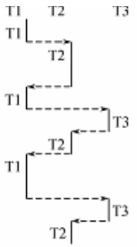

1. 同时并发方式

多处理机系统中，每个处理机可以运行一个事务，多个处理机可以同时运行多个事务，实现多个事务真正的并行运行

1. 并发带来问题

会产生多个事务同时存取同一数据的情况

可能会存取和存储不正确的数据，破坏事务一致性和数据库的一致性

1. 并发控制概述

**事务**是并发控制的基本单位

并发控制机制的任务：对并发操作进行正确调度；保证事务的隔离性；保证数据库的一致性

1. 并发操作带来的数据不一致性
2. 丢失修改（Lost Update）

两个事务T 1 和T 2 读入同一数据并修改，T 2 的提交结果破坏了T 1 提交的结果，导致T 1 的修改被丢失（飞机订票例子）

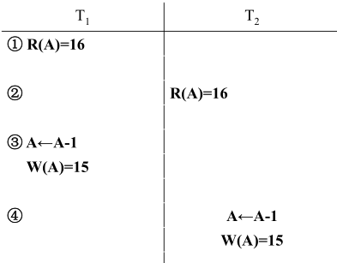

1. 不可重复读（Non-repeatable Read）

不可重复读是指事务T 1 读取数据后，事务T 2 执行更新操作，使T 1 无法再现前一次读取结果

不可重复读包括三种情况：

* 1. 事务T 1 读取某一数据后，事务T 2 对其做了修改，当事务T 1 再次读该数据时，得到与前一次不同的值

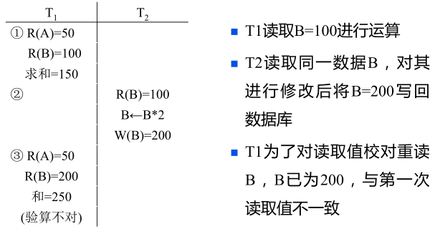

* 1. 事务T1按一定条件从数据库中读取了某些数据记录后，事务T2删除了其中部分记录，当T1再次按相同条件读取数据时，发现某些记录消失了
  2. 事务T1按一定条件从数据库中读取某些数据记录后，事务T2插入了一些记录，当T1再次按相同条件读取数据时，发现多了一些记录

后两种不可重复读有时也称为幻影现象（Phantom Row）

1. 读“脏”数据（Dirty Read）

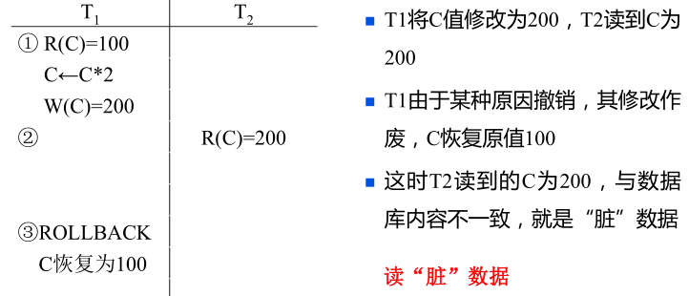

1. 数据不一致性：**由于并发操作破坏了事务的隔离性**

**并发控制**就是要用**正确的方式调度并发操作**，使一个用户事务的执行不受其他事务的干扰，从而避免造成数据的不一致性

1. 并发控制的主要技术

有封锁(Locking)（商用的DBMS一般都采用封锁方法）

时间戳(Timestamp)

乐观控制法

1. 封锁
2. 概述

封锁就是事务T在对某个数据对象（例如表、记录等）操作**之前**，先向系统发出请求，对其加锁

加锁后事务T就对该数据对象有了一定的控制，在事务T释放它的锁之前其它的事务不能更新此数据对象

1. 基本封锁类型

一个事务对某个数据对象加锁后究竟拥有什么样的控制由封锁的类型决定

1. 排它锁（Exclusive Locks，简记为X锁）

排它锁又称为**写锁**

若事务T对数据对象A加上X锁，则只允许T读取和修改A，**其它任何事务都不能再对A加任何类型的锁**，直到T释放A上的锁

**保证其他事务在T释放A上的锁之前不能再读取和修改A**

1. 共享锁（Share Locks，简记为S锁）

共享锁又称为**读锁**

若事务T对数据对象A加上S锁，则**其它事务只能再对A加S锁，而不能加X锁**，直到T释放A上的S锁

**保证其他事务可以读A**，但在T释放A上的S锁之前不能对A做任何修改

1. 锁的相容矩阵

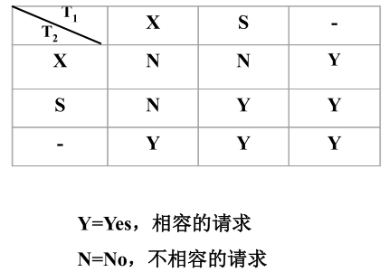

1. 问题的解决
   1. 使用封锁机制解决丢失修改问题

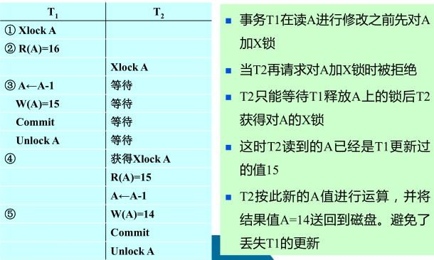

* 1. 使用封锁机制解决不可重复读问题

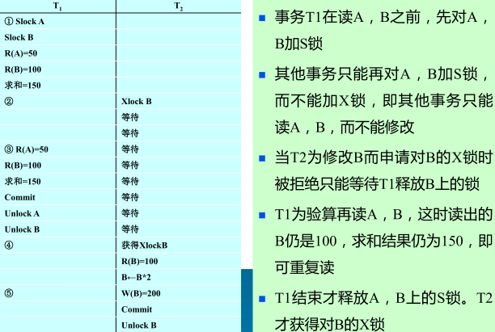

* 1. 使用封锁机制解决读“脏”数据问题

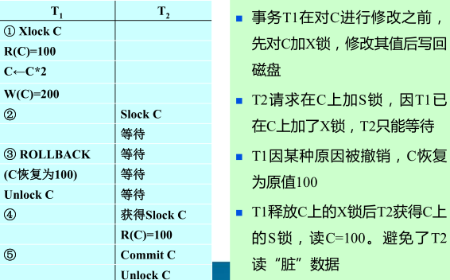

1. 活锁和死锁
   * 1. 活锁
2. 概述

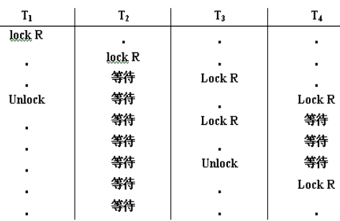

事务T1封锁了数据R

事务T2又请求封锁R，于是T2等待。

T3也请求封锁R，当T1释放了R上的封锁之后系统首先批准了T3的请求，

T2仍然等待。

T4又请求封锁R，当T3释放了R上的封锁之后系统又批准了T4的请求……

T2有可能永远等待，这就是**活锁**的情形

1. 活锁的预防

避免活锁：采**用先来先服务**的策略

当多个事务请求封锁同一数据对象时

按请求封锁的先后次序对这些事务排队

该数据对象上的锁一旦释放，首先批准申请队列中第一个事务获得锁

* + 1. 死锁

1. 概述

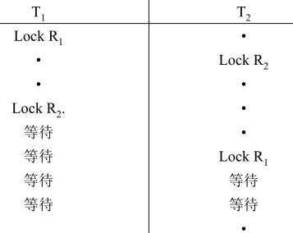

事务T1封锁了数据R1，T2封锁了数据R2，T1又请求封锁R2，因T2已封锁了R2，于是T1等待T2释放R2上的锁，接着T2又申请封锁R1，因T1已封锁了R1，T2也只能等待T1释放R1上的锁，这样T1在等待T2，而T2又在等待T1，T1和T2两个事务永远不能结束，形成**死锁**

产生死锁的原因是**两个或多个事务都已封锁了一些数据对象，然后又都请求对已为其他事务封锁的数据对象加锁**，从而出现死等待

预防死锁的发生就是要破坏产生死锁的条件

**预防死锁的方法：一次封锁法、顺序封锁法**

在操作系统中广为采用的预防死锁的策略并不很适合数据库的特点，DBMS在解决死锁的问题上更普遍采用的是诊断并解除死锁的方法

**死锁的诊断的方法：超时法、事务等待图法**

**解除死锁**：选择一个处理死锁代价最小的事务，将其撤消、释放此事务持有的所有的锁，使其它事务能继续运行下去

1. 一次封锁法

要求每个事务必须一次将所有要使用的数据全部加锁，否则就不能继续执行

存在的问题：降低系统并发度、难于事先精确确定封锁对象

1. 顺序封锁法

顺序封锁法是预先对数据对象规定一个封锁顺序，**所有事务都按这个顺序实行封锁**

存在的问题：维护成本（数据库系统中封锁的数据对象极多，并且在不断地变化）、难以实现（很难事先确定每一个事务要封锁哪些对象）

1. 超时法

如果一个事务的等待时间超过了规定的时限，就认为发生了死锁

优点：实现简单

缺点：有可能误判死锁、时限若设置得太长，死锁发生后不能及时发现

1. 等待图法

用**事务等待图**动态反映所有事务的等待情况

事务等待图是一个有向图G=(T，U)

T为结点的集合，每个结点表示正运行的事务

U为边的集合，每条边表示事务等待的情况

若T1等待T2，则T1，T2之间划一条有向边，从T1指向T2

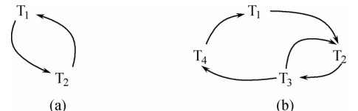

图(a)中，事务T1等待T2，T2等待T1，产生了死锁

图(b)中，事务T1等待T2，T2等待T3，T3等待T4，T4又等待T1，产生了死锁

图(b)中，事务T3可能还等待T2，在大回路中又有小的回路

并发控制子系统周期性地（比如每隔数秒）生成事务等待图，检测事务

**如果发现图中存在回路，则表示系统中出现了死锁**

1. 并发调度的可串行性
2. 可串行化调度
3. 概述

DBMS对并发事务不同的调度可能会产生不同的结果

将所有事务**串行**起来的调度策略一定是正确的调度策略

1. 可串行化(Serializable)调度

多个事务的并发执行是正确的，**当且仅当**其结果与按某一次序串行地执行这些事务时的结果相同

1. 可串行性(Serializability)

是并发事务正确调度的准则

一个给定的并发调度，当且仅当它是可串行化的，才认为是正确调度

1. 可串行化调度示例

现在有两个事务，分别包含下列操作：

事务T1：读B；A=B+1；写回A

事务T2：读A；B=A+1；写回B

现给出对这两个事务不同的调度策略

* 1. 假设A、B的初值均为2，按T1→T2次序执行结果为A=3，B=4，串行调度策略，正确的调度

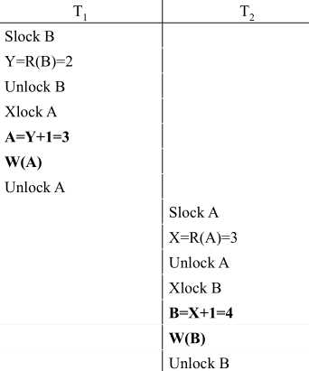

* 1. 假设A、B的初值均为2，T2→T1次序执行结果为B=3，A=4，串行调度策略，正确的调度

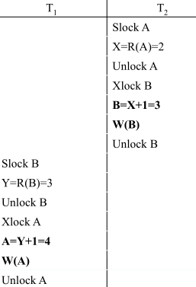

* 1. 不可串行化调度，错误的调度，执行结果与①、②的结果都不同，是错误的调度

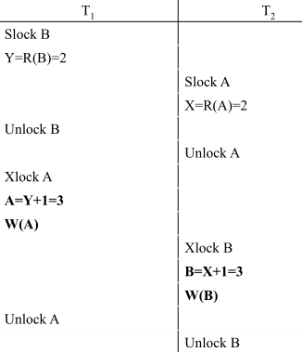

1. 冲突可串行化调度
2. 冲突操作

冲突操作是指**不同的事务对同一个数据**的**读写操作**和**写写操作**

Ri (x)与Wj(x) /* 事务Ti读x，Tj写x*/

Wi(x)与Wj(x) /* 事务Ti写x，Tj写x*/

其他操作是不冲突操作

**不同事务的冲突操作**和**同一事务的两个操作**不能交换(Swap)

1. 可串行化调度的**充分条件**

一个调度Sc在保证**冲突操作**的次序不变的情况下，通过交换两个事务不冲突操作的次序得到另一个调度Sc`，如果Sc`是串行的，称调度Sc为冲突可串行化的调度

一个调度是冲突可串行化，一定是可串行化的调度

1. 示例

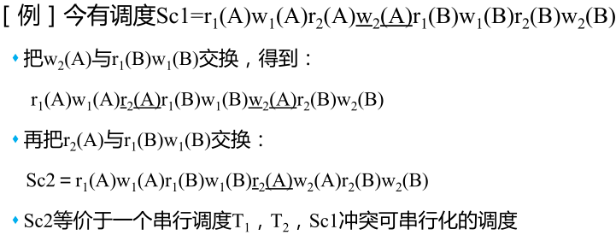

1. **冲突可串行化调度是可串行化调度的充分条件，不是必要条件**

还有不满足冲突可串行化条件的可串行化调度

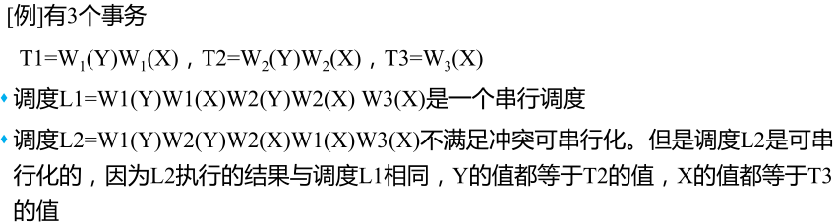

1. 两段锁协议
2. 封锁协议

运用封锁方法时，对数据对象加锁时需要约定一些规则

·何时申请封锁

·持锁时间

·何时释放封锁等

两段封锁协议(Two-Phase Locking，简称2PL)是最常用的一种封锁协议，理论上**证明使用两段封锁协议产生的是可串行化调度**

1. 两段锁协议

两段锁协议：指**所有事务**必须分两个阶段对数据项加锁和解锁

·在对任何数据进行读、写操作之前，事务首先要获得对该数据的封锁

·在释放一个封锁之后，事务不再申请和获得任何其他封锁

“两段”锁的含义：事务分为两个阶段

第一阶段是获得封锁，也称为扩展阶段：事务可以申请获得任何数据项上的任何类型的锁，但是不能释放任何锁

第二阶段是释放封锁，也称为收缩阶段：事务可以释放任何数据项上的任何类型的锁，但是不能再申请任何锁

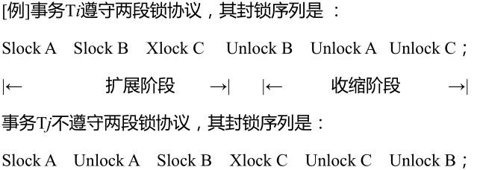

1. 两段锁协议与可串行化调度

事务遵守两段锁协议是可串行化调度的充分条件，而不是必要条件

·若并发事务都遵守两段锁协议，则对这些事务的任何并发调度策略都是可串行化的

·若并发事务的一个调度是可串行化的，不一定所有事务都符合两段锁协议

1. 两段锁协议与防止死锁的一次封锁法

一次封锁法要求**每个事务必须一次将所有要使用的数据全部加锁**，否则就不能继续执行，因此一次封锁法遵守两段锁协议

但是两段锁协议并不要求事务必须一次将所有要使用的数据全部加锁，因此遵守两段锁协议的事务可能发生死锁

1. 两段锁协议发生死锁

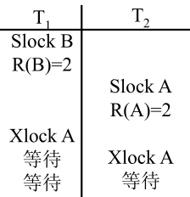

1. 封锁粒度
2. 封锁粒度

封锁对象的大小称为封锁粒度

在关系数据库中，封锁的对象：逻辑单元，物理单元

逻辑单元: 属性值、属性值集合、元组、关系、索引项、整个索引、整个数据库等

物理单元：页（数据页或索引页）、物理记录等

1. 选择封锁粒度的原则

封锁粒度与系统的并发度和并发控制的开销密切相关

封锁的粒度越大，数据库所能够封锁的数据单元就越少，并发度就越小，系统开销也越小

封锁的粒度越小，并发度较高，但系统开销也就越大

若封锁粒度是数据页，事务T1需要修改元组L1，则T1必须对包含L1的整个数据页A加锁。如果T1对A加锁后，事务T2要修改A中元组L2，则T2被迫等待，直到T1释放A

如果封锁粒度是元组，则T1和T2可以同时对L1和L2加锁，不需要互相等待，提高了系统的并行度

又如，事务T需要读取整个表，若封锁粒度是元组，T必须对表中的每一个元组加锁，开销极大

1. 多粒度封锁

多粒度封锁(Multiple Granularity Locking)：在一个系统中同时支持多种封锁粒度供不同的事务选择

选择封锁粒度要考虑封锁开销和并发度两个因素，适当选择封锁粒度

·需要处理多个关系的大量元组的用户事务：以数据库为封锁单位

·需要处理大量元组的用户事务：以关系为封锁单元

·只处理少量元组的用户事务：以元组为封锁单位

1. 多粒度树

以树形结构来表示多级封锁粒度

根结点是整个数据库，表示最大的数据粒度

叶结点表示最小的数据粒度

例：三级粒度树。根结点为数据库，数据库的子结点为关系，关系的子结点为元组

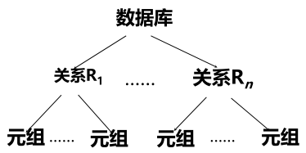

1. 多粒度封锁协议

允许多粒度树中的每个结点被独立地加锁

对一个结点加锁意味着这个结点的所有后裔结点也被加以同样类型的锁

在多粒度封锁中一个数据对象可能以两种方式封锁：**显式封锁**和**隐式封锁**

显式封锁: 直接加到数据对象上的封锁

隐式封锁: 该数据对象没有独立加锁，是由于其上级结点加锁而使该数据对象加上了锁

显式封锁和隐式封锁的效果是一样的

系统检查封锁冲突时，要检查显式封锁，还要检查隐式封锁

例如：事务T要对关系R1加X锁，系统必须搜索其上级结点数据库、关系 R1，还要搜索 R 1的下级结点，即 R 1中的每一个元组如果其中某一个数据对象已经加了不相容锁，则T必须等待

对某个数据对象加锁，系统要检查

·该数据对象：有无显式封锁与之冲突

·所有上级结点：检查本事务的显式封锁是否与该数据对象上的隐式封锁冲突：(由上级结点已加的封锁造成的）

·所有下级结点：看上面的显式封锁是否与本事务的隐式封锁（将加到下级结点的封锁）冲突

1. 意向锁
2. 引进意向锁（intention lock）目的

提高对某个数据对象加锁时系统的检查效率

如果对一个结点加**意向锁**，则说明**该结点的下层结点正在被加锁**

**对任一结点加基本锁，必须先对它的上层结点加意向锁**

例如，对任一元组加锁时，必须先对它所在的数据库和关系加意向

锁

1. 常用意向锁
   1. IS锁(意向共享锁)

如果对一个数据对象加IS锁，表示**它的后裔结点拟（意向）加S锁**

例如：事务T1要对R1中某个元组加S锁，则要首先对关系R1和数据库加IS锁

* 1. IX锁(意向排它锁)

如果对一个数据对象加IX锁，表示**它的后裔结点拟（意向）加X锁**

例如：事务T1要对R1中某个元组加X锁，则要首先对关 系R1和数据库加IX锁

* 1. SIX锁(共享意向排它锁)

如果对一个数据对象加SIX锁，**表示对它加S锁，再加IX锁**，即SIX = S + IX

例：对某个表加SIX锁，则表示该事务要读整个表（所以要对该表加S锁），同时会更新个别元组（所以要对该表加IX锁）

1. 意向锁的相容矩阵

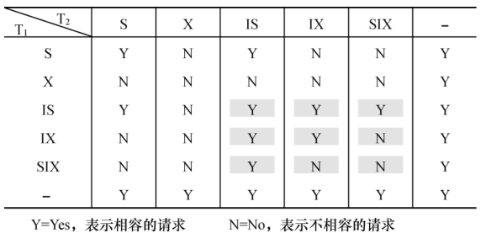

1. 锁的强度

锁的强度是指它对其他锁的排斥程度

一个事务在申请封锁时以强锁代替弱锁是安全的，反之则不然

1. 具有意向锁的多粒度封锁方法

申请封锁时应该按自上而下的次序进行

释放封锁时则应该按自下而上的次序进行

例如：事务T1要对关系R1加S锁，要首先对数据库加IS锁，检查数据库和R1是否已加了不相容的锁(X或IX)，不再需要搜索和检查R1中的元组是否加了不相容的锁(X

具有意向锁的多粒度封锁方法：提高了系统的并发度；减少了加锁和解锁的开销；在实际的数据库管理系统产品中得到广泛应用

1. 小结

数据共享与数据一致性是一对矛盾

数据库的价值在很大程度上取决于它所能提供的数据共享度

数据共享在很大程度上取决于系统允许对数据并发操作的程度

数据并发程度又取决于数据库中的并发控制机制

数据的一致性也取决于并发控制的程度。施加的并发控制愈多，数据的一致性往往愈好

数据库的并发控制以事务为单位

数据库的并发控制通常使用封锁机制：两类最常用的封锁

并发控制机制调度并发事务操作是否正确的判别准则是可串行性

并发操作的正确性则通常由两段锁协议来保证。

两段锁协议是可串行化调度的充分条件，但不是必要条件